PRVA OSNOVNA ŠKOLA OGULIN

Ivana Brlić-Mažuranić
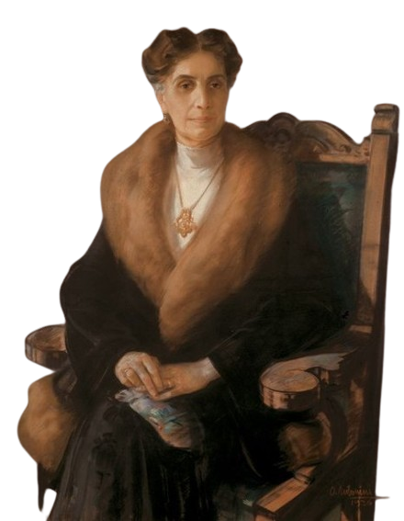
„Hrvatski Andersen“

Učenik: Ime i prezime

Ogulin, siječanj 2024.
SADRŽAJ

- UVOD

Ivana Brlić Mažuranić poznata je kao „HRVATSKI ANDERSEN“. Najpoznatija su njezina dva djela: Čudnovate zgode šegrta Hlapića i Priče iz davnine koja su i danas zastupljena u školskoj lektiri.
Ove godine se obilježava 150. godišnjica rođenja Ivane Brlić Mažuranić. Za nas je značajna osoba budući da je rođena u našem gradu Ogulinu, 18. travnja 1874.

- BIOGRAFIJA

Ivana Brlić-Mažuranić (Ogulin, 18. travnja 1874. – Zagreb, 21. rujna 1938.) hrvatska je književnica koja je priznata u Hrvatskoj i u svijetu kao jedna od najznačajnijih spisateljica za djecu.
Potječe iz poznate intelektualne građanske obitelji Mažuranića. Otac Vladimir Mažuranić bio je pisac, odvjetnik i povjesničar. Djed joj je bio slavni političar, hrvatski ban i pjesnik Ivan Mažuranić, a baka Aleksandra Mažuranić sestra jezikoslovca i književnika Dimitrija Demetra. Školovala se privatno i stekla izvrsnu naobrazbu, između ostalog i u poznavanju stranih jezika, pa su joj i neki od prvih književnih pokušaja bili na francuskome. S obitelji se iz Ogulina najprije preselila u Karlovac, potom u Jastrebarsko i konačno u Zagreb.
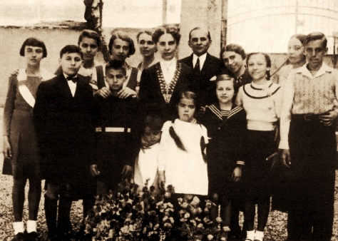
Kada se 1892. udala za odvjetnika i političara Vatroslava Brlića, Ivana seli u Brod na Savi (danas Slavonski Brod), gdje je živjela većinu života koji je posvetila svojoj obitelji, obrazovanju i književnom radu. Kao majka sedmero djece imala je priliku upoznati se s dječjom p sihom i tako razumjeti čistoću i naivnost njihova svijeta. Odgojena u narodnome duhu uza supruga Vatroslava uključuje se u javni život u krugovima prvaka narodnoga pokreta. Biskup Josip Juraj Strossmayer dodijelio joj je zlatnu medalju za protumađaronska nastojanja.
Akademija ju je dva puta (1931., 1938.) predlagala za Nobelovu nagradu, primivši je 1937. za svog (dopisnoga) člana kao prvu ženu kojoj je dodijeljena takva čast. Kritika je njezinu prozu smatrala jedinstvenom sintezom životnog idealizma, naravnosti izraza i delikatnosti rijetkog humora (A. G. Matoš) pa su je premda je pisala za djecu hvalili kolege (A. B. Šimić, D. Domjanić) i književni povjesničari (A. Barac). Školska knjiga ustanovila je književnu nagradu Ivana Brlić-Mažuranić 1971. radi promicanja književnog stvaralaštva za djecu i mladež.
Poznata je kao Hrvatski Andersen i Hrvatski Tolkien zbog često prisutne mitologije u njezinim djelima. Postala svjetski poznata upravo zbog svoje originalnosti te su joj djela prevedena na mnoge svjetske jezike: kineski, japanski, njemački…..

- STVARALAŠTVO

- Valjani i nevaljani – Pripovijetke i pjesme za dječake. Vlastita naklada, Zagreb, 1902.
- Škola i praznici – Zbirka pjesama i pripovjedaka za djecu. Hrvatski pedagoški književni zbor, Zagreb, 1905.
- Slike. Pjesme – Tiskara C. Albrechta, Zagreb 1912.
- Čudnovate zgode i nezgode šegrta Hlapića – Roman za djecu. Hrvatski pedagoški književni zbor, Zagreb, 1913.
- Priče iz davnine – Bajke. Matica Hrvatska, 1916.
- Knjiga o omladini – Crtice. Vlastita naklada, Zagreb, 1923.
- Iz arhive obitelji Brlić u Brodu na Savi – Tisak Tipografija D.D., Zagreb , 1934-35.
- Jaša Dalmatin, potkralj Gudžerata – Roman. Knjižara Vasić, Zagreb, 1937.
- Srce od licitara – Pripovijetke i pjesme za mladež. Zagreb, 1939.
- Basne i bajke – HIBZ, Zagreb, 1943.

Naziv djela | Poveznica
Priče iz davnine | https://lektire.skole.hr/wp-content/uploads/2020/01/brlic-mazuranic_price-iz-davninee.pdf

- LEKTIRA – PRIČE IZ DAVNINA

Ivana Brlić-Mažuranić napisala je zbirku od 8 bajki koje su objedinjene u jednoj knjizi pod imenom Priče iz davnine.

- POPIS LITERATURE

URL: https://www.kkd-ibm.hr/poznati-brodani/ivana-brlic-mazuranic/ (30.1.2024)

URL: https://www.enciklopedija.hr/clanak/mazuranic-vladimir (27.2.2024.)

